Музыкотерапия — психотерапевтический метод коррекции эмоциональных состояний. Этот метод позволяет быстро снять психическое напряжение, успокоиться. В детском возрасте музыкотерапия успешно справится с преодолением у ребенка поведенческих проблем, эмоционального беспокойства, а также поможет пережить возрастные кризисы, связанные с развитием ребенка.
Духовная и религиозная музыка очень хорошо снимает болевой синдром.
Джаз, блюз, регги повышают настроение, избавляют от депрессивных состояний.
От неврозов и раздражительности избавляет бодрящая музыка П.И.Чайковского, А.Пахмутовой, М.Таривердиева.
Помогает снять стресс, сконцентрироваться, идеально подходит для занятий и медитаций романтическая, создающая ощущение свободного пространства музыка Шумана, Шуберта, Чайковского, Листа.
Для профилактики утомляемости следует слушать «Времена года», П.И.Чайковского, «Утро»Э.Грига, романс «Вечерний звон», мотив песни «Русское поле».
Кровяное давление и сердечную деятельность нормализует «Свадебный марш» Мендельсона.
От гастрита вылечивает «Соната №7» Л.Бетховена.
Головную боль снимает прослушивание «Полонеза» Огинского.
Нормализует сон и работу мозга сюита «Пер Гюнт» Э.Грига.
Развитию умственных способностей у детей способствует музыка В.А.Моцарта.
Рок-музыка в небольших количествах способна снять нервное напряжение и мышечную усталость.
Жёсткий хард-рок способен вызвать у слушателей неосознанную агрессию.

Тонирование.
Предложите ребенку пропеть звук «м-м-м», по времени столько, сколько сможет протянуть. Упражнение способствует снятию стресса и расслаблению.
Протянуть звук «а-а-а» -помогает быстро расслабиться.
Протянуть звук «и-и-и» -за несколько минуть стимулирует работоспособность мозга, активизирует работу всех систем организма.
- А - снимает любые спазмы, лечит сердце и желчный пузырь;
- Э - улучшает работу головного мозга;
- И - лечит глаза, уши, стимулирует сердечную деятельность, «прочищает» нос;
- О - оживляет деятельность поджелудочной железы, устраняет проблемы с сердцем;
- У - улучшает дыхание, стимулирует работу почек, мочевого пузыря, предстательной железы (у мужчин), матки и яичников (у женщин);
- Ы - лечит уши, улучшает дыхание.
- Эти упражнения также способствуют развитию речевого дыхания и будут полезны для развития речи.
Дыхательная гимнастика
«Дыхательная система ребенка устроена природой чрезвычайно сложно и мудро. Главная задача родителей и нас педагогов – сохранить ее здоровой»
Дыхательные упражнения способствуют насыщению кислородом каждой клеточки организма. Умение управлять дыханием способствует умению управлять собой. Кроме того, правильное дыхание стимулирует работу сердца, головного мозга и нервной системы, избавляет человека от многих болезней, улучшает пищеварение (прежде чем пища будет переварена и усвоена, она должна поглотить кислород из крови и окислиться).
Медленный выдох помогает расслабиться, успокоиться, справиться с волнением и раздражительностью. Кроме того, дыхательные упражнения просто необходимы детям, довольно часто болеющим простудными заболеваниями, бронхитами, а также выздоравливающим после воспаления лёгких или страдающим бронхиальной астмой.
Дыхательная гимнастика прекрасно дополняет любое лечение (медикаментозное, гомеопатическое, физиотерапевтическое), развивает ещё несовершенную дыхательную систему ребёнка и укрепляет защитные силы организма.
Упражнения для детей с нарушением носового дыхания под музыку:
1. Исходное положение стоя. Рот закрыт. Одну половину носа плотно закрыть пальцем, дыхание производить поочередно (по 4—5 раз) через каждую половину носа.
2. Дышать только через нос. Встать, ноги на ширине плеч. Руки поднять вперед и вверх ладонями внутрь — вдох, опустить руки вниз — выдох. Выполнять медленно до 5 раз.
3. Стоя, вдыхать через одну половину носа, а выдыхать через другую до 5—6 раз через каждую половину носа.
4. Стоя ноги вместе, нос зажат пальцами. Не спеша, громко считать до 10 (рот закрыт), затем сделать глубокий вдох и полный выдох через нос (5—6 раз).
5. Вдох через нос, рот закрыт. На удлиненном выдохе произносить звук «м-м-м» (медленно до 8 раз).
6. При ходьбе дышать только через нос. Постепенно удлинять фазу выдоха: на 2 счета — вдох, на 3—4—5—6 — выдох; на 2 счета — вдох, на 3—4—5—6—7 — выдох (2—3 мин).

Весёлые упражнения для малышей

Бегемотик
ИП: лежа или сидя. Ребенок кладет ладонь на область диафрагмы и глубоко дышит. Вдох и выдох производится через нос.
Упражнение может выполняться в положении сидя и сопровождаться рифмовкой:
Сели бегемотики, потрогали животики.
То животик поднимается (вдох),
То животик опускается (выдох).

Жук
:«жу-у-у - сказал крылатый жук,
посижу и пожужжу».

Паровозик.
Ходьба, делая попеременные движения руками и приговаривая: «чух-чух-чух». Через определенные промежутки времени можно останавливаться и говорить «ту-тууу». Продолжительность – до 30 секунд.

Игровой самомассаж «У жирафов»:

У жирафов пятна, пятна, пятна, пятнышки везде.
У жирафов пятна, пятна, пятна, пятнышки везде.
(Хлопаем по всему телу ладонями).
На лбу, ушах, на шее, на локтях,
На носах, на животах, на коленях и носках.
(Указательными пальцами дотрагиваемся до соответствующих частей тела).
У слонов есть складки, складки, складки, складочки везде.
У слонов есть складки, складки, складки, складочки везде.
(Щипаем себя, как бы собирая складки).
На лбу, ушах, на шее, на локтях,
На носах, на животах, на коленях и носках.
(Указательными пальцами дотрагиваемся до соответствующих частей тела).
У котяток шёрстка, шёрстка, шёрстка, шёрсточка везде.
У котяток шёрстка, шёрстка, шёрстка, шёрсточка везде.
(Поглаживаем себя).
На лбу, ушах, на шее, на локтях,
На носах, на животах, на коленях и носках.
(Указательными пальцами дотрагиваемся до соответствующих частей тела).
А у зебры есть полоски, есть полосочки везде.
А у зебры есть полоски, есть полосочки везде.
(Проводим ребрами ладони по телу, рисуя полосочки).
На лбу, ушах, на шее, на локтях,
На носах, на животах, на коленях и носках.
(Указательными пальцами дотрагиваемся до соответствующих частей тела).

Муниципальное бюджетное
дошкольное образовательное учреждение «Детский сад комбинированного вида № 61 «Алёнушка»

МУЗЫКА ЛЕЧИТ
(Серия «Помоги себе сам»)

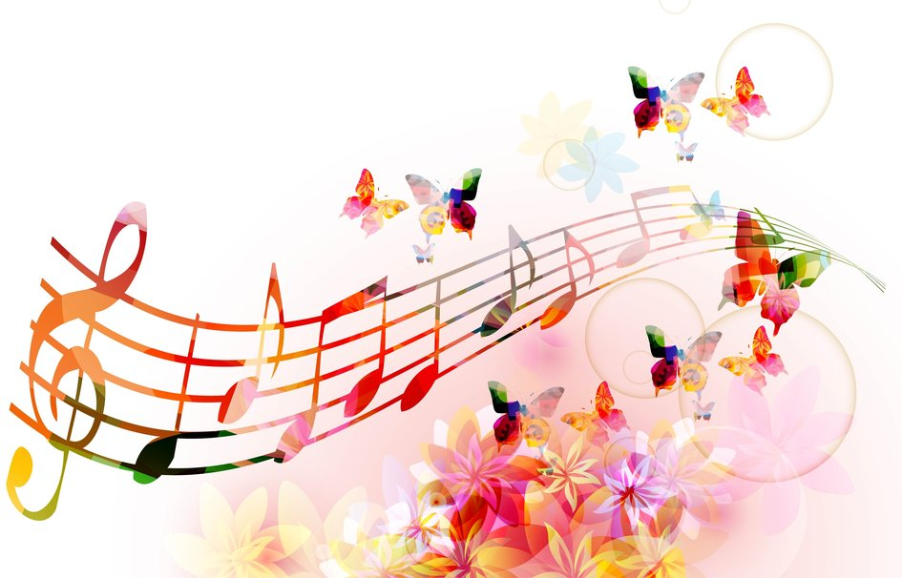

4

5

6

1 - обложка

